Załącznik do Regulaminu
Szkolnego Konkursu Kompozytorskiego 2025/2026
Henryk Mikołaj Górecki In Memoriam
w 15 rocznicę śmierci Kompozytora

Fragmenty z utworów H.M. Góreckiego

- Koncert na klawesyn i orkiestrę smyczkową, cz. 1

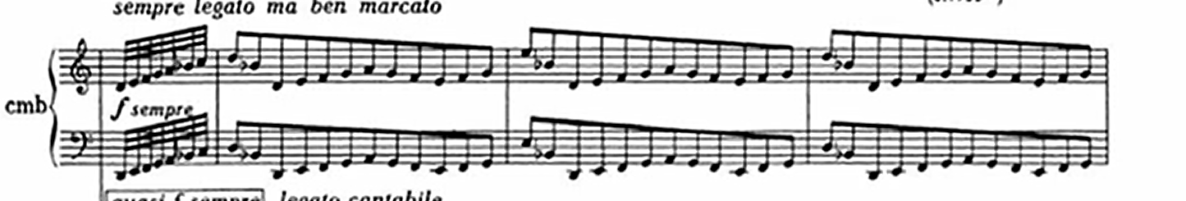

- Trzy utwory w dawnym stylu, cz. 1
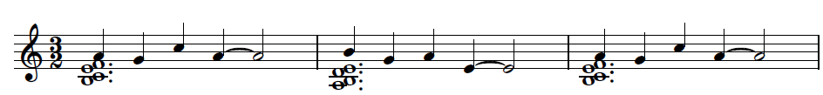
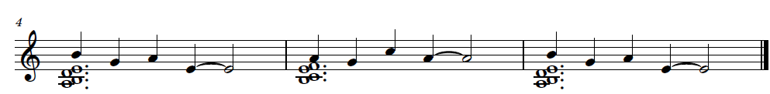

- III Symfonia „Symfonia pieśni żałosnych”
